Литературная викторина по сказкам Андерсена с ответами для школьников 4-5 класса
В СТРАНЕ ГЕРОЕВ АНДЕРСЕНА
Литературная викторина по сказкам Г. Х. Андерсена для учащихся младшего и среднего школьного возраста.
Описание: Литературная викторина "В стране героев Андерсена" предназначена для учащихся младшего и среднего школьного возраста. Может быть использована на уроках литературы при изучении творчества зарубежных писателей, на мероприятиях посвящённых юбилею датского сказочника Г. Х. Андерсена, а также при подготовке библиотечных уроков в школьной библиотеке.
Цели:
- Повышение интереса читателей к сказкам Андерсена;
- Помощь учебному процессу;
- Эстетическое, нравственное воспитание;
- Познакомить школьников с книгами сказочника, имеющимися в библиотеке.
Оформление: заголовок мероприятия, портрет Г. Х. Андерсена, книги сказочника, записи песен «Принцесса на горошине» в исполнении группы «Детская площадка» (автор С. С. Савенко); «Снежная королева» из фильма «Тайна Снежной королевы».
Оборудование: музыкальный центр, жетоны, призы.
Ход мероприятия
Ханс Кристиан Андерсен родился 2 апреля 1805 года в Дании.
В цветущей Дании, где свет увидел я,
Берёт мой мир своё начало;
На датском языке мать песни мне певала,
Шептала сказки мне родимая моя…
Люблю тебя, родных морей волна,
Люблю я вас, старинные курганы,
Цветы садов, родных лесов поляны,
Люблю тебя, отцов моих страна.
<…>
Х. К. Андерсен «Дания – моя родина»
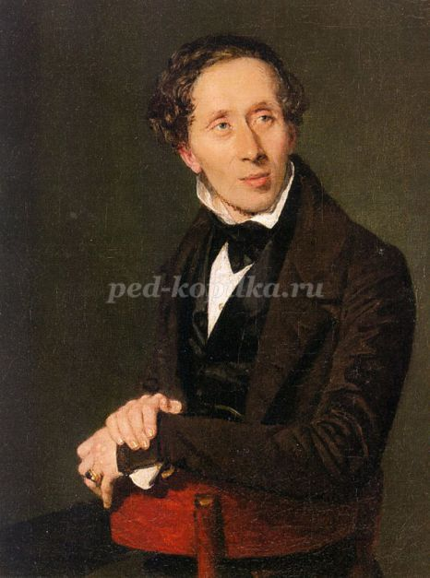
Отец Андерсена был сапожником, а мать прачкой. Мальчик рос в бедности: спал в маленькой комнатке, заставленной верстаками и инструментами для башмачного ремесла. Но с самого раннего детства Андерсен был знаком со сказками и очень их любил. Сначала ему нравилось их слушать. Сказки читал ему отец, и рассказывала бабушка. Сказки погружали впечатлительного мальчика в загадочный мир волшебства.
Одарённый богатой фантазией, Андерсен часами мог играть один. Шумные детские компании ему были не нужны. Любая веточка, палочка или камешек оживали в его воображении и рассказывали свои удивительные истории. Из этих историй впоследствии и рождались его сказки.
Всего за свою жизнь Ханс Кристиан Андерсен написал более 150 сказок. У нас в библиотеке есть очень много книг Андерсена. (Ведущий показывает книги) Ребята, какие сказки Андерсена читали вы? (Дети называют) Сейчас мы проверим насколько внимательно вы их читали. Я буду задавать вопросы, а вы отвечать. За каждый правильный ответ вы получаете жетончик. В конце занятия мы подсчитаем жетоны. У кого их будет больше, те из вас получат призы.

ЗАДАНИЯ ВИКТОРИНЫ:
Конкурс 1. «По страницам любимых сказок»
ДЮЙМОВОЧКА
1. Почему Дюймовочку назвали Дюймовочкой? (За рост всего в 1 дюйм = 2,54 см)
2. Как Дюймовочка появилась на свет? (Из ячменного зерна вырос цветок, похожий на тюльпан)
3. Какое имя дал Дюймовочке король эльфов? (Майя)
4. Назовите всех, кто хотел жениться на Дюймовочке. (Сын жабы, жук, крот, эльф)
5. Чем Дюймовочка не понравилась друзьям и знакомым жука? (Тем, что Дюймовочка не такая как они: у неё нет талии, усиков и всего 2 ножки)
6. Почему полевая мышь дала приют Дюймовочке? (Дюймовочка понравилась мыши тем, что мало ела)
7. Чем питалась Дюймовочка, когда жила в норе полевой мыши? (Зерном)
8. Кто совсем не любил солнца и почему? (Крот, потому что он был слепой)
9. Кого Дюймовочка спасла от гибели, а потом она спасла Дюймовочку он несчастного замужества? (Ласточка)
10. Что подарили Дюймовочке эльфы в день свадьбы с королём эльфов? (Крылышки)
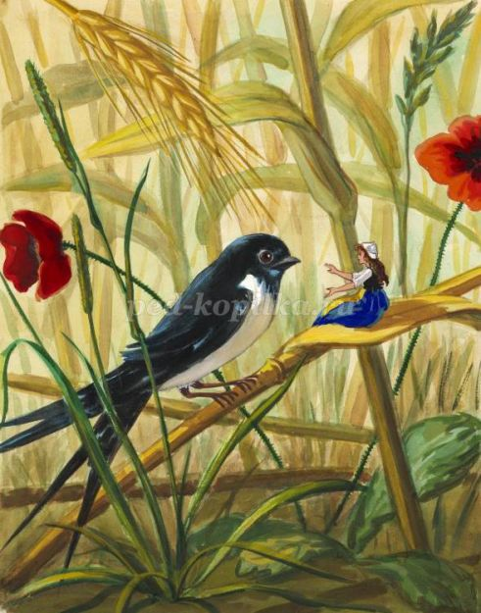
ПРИНЦЕССА НА ГОРОШИНЕ
1. Что помешало героине сказки выспаться? (Горошина)
2. Через сколько тюфяков и пуховиков принцесса почувствовала горошину? (Через 20 тюфяков и 20 пуховиков)
3. Зачем королева подложила принцессе под тюфяки горошину? (Чтобы узнать настоящая она принцесса или нет)
4. Какая погода стояла на улице в тот день, когда принцесса пришла во дворец? (На улице лил дождь)
5. Куда отправили горошину, когда принц и принцесса поженились? (В кунсткамеру – музей диковинных вещей)
Музыкальная пауза: Звучит песня «Принцесса на горошине».
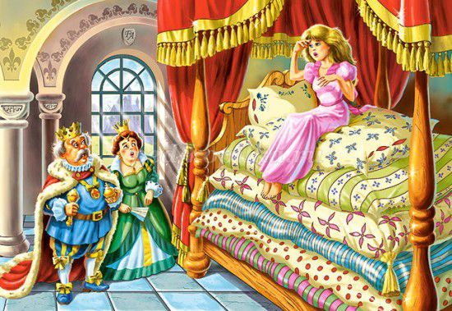
СТОЙКИЙ ОЛОВЯННЫЙ СОЛДАТИК
1. Кто был сыном старой оловянной ложки? (Оловянный солдатик)
2. В кого влюбился стойкий оловянный солдатик? (В танцовщицу)
3. Какие трудности пришлось испытать солдатику? (Плыть в бумажной лодке, быть проглоченным рыбой)
4. Где закончил свою жизнь оловянный солдатик? (В печке)
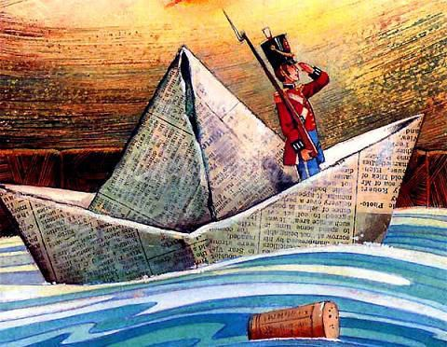
ГАДКИЙ УТЁНОК
1. Кто из героев сказок Андерсена считал, что во всех несчастьях повинна его внешность? (Гадкий утёнок)
2. В кого превратился Гадкий утёнок? (В прекрасного лебедя)
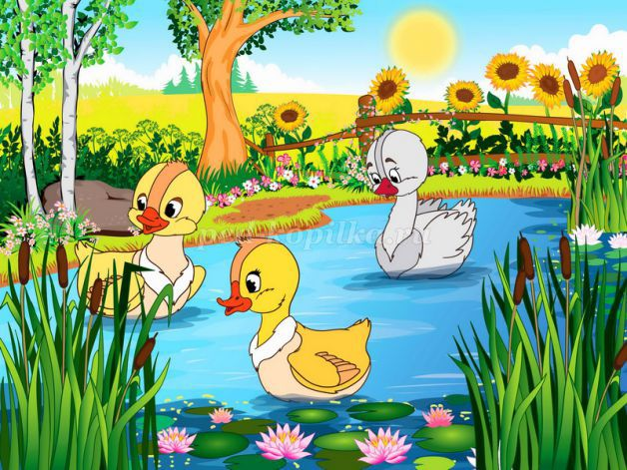

СНЕЖНАЯ КОРОЛЕВА
Реклама 09
1. Из скольких историй состоит сказка «Снежная королева»? (Из 7)
2. Как зовут главных героев сказки? (Кай и Герда)
3. Что разбили ученики тролля и тем самым принесли много бед людям? (Зеркало)
4. Кого Герда встретила на своём пути, пока искаля Кая? (Женщину, умеющую колдовать; ворона; Принца и Принцессу; Маленькую разбойницу; Лапландку; Финку)
5. Без него Герда не смогла бы добраться до Кая. (Олень)
6. С помощью чего Герде удалось избавиться от чар старушки, умеющей колдовать? (Цветка розы)
7. Где живёт Снежная Королева? (В Лапландии; в Финляндии)
Музыкальная пауза: Звучит песня "Снежная королева".
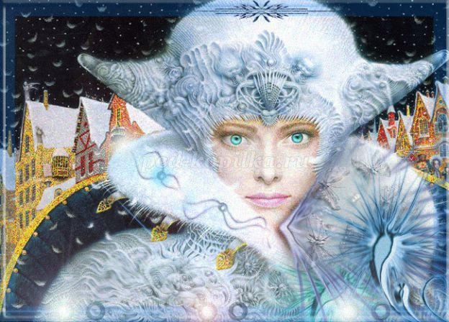
ОГНИВО
1. Кто охранял сундуки с медными, серебряными и золотыми монетами? (Собаки)
2. Какие были глаза у собак? (У первой – словно чайные чашки, у второй – как мельничные колёса, у третьей – с Круглую башню).
3. Как проявлялись волшебные свойства огнива? (Стоило ударить огнивом по кремню, то появлялась одна из собак)
4. Какое первое приказание солдат дал собаке? (Принести денег)
5. Какое было второе желание солдата? (Увидеть Принцессу)
6. Как закончилась сказка? (Солдат стал королём и женился на Принцессе)
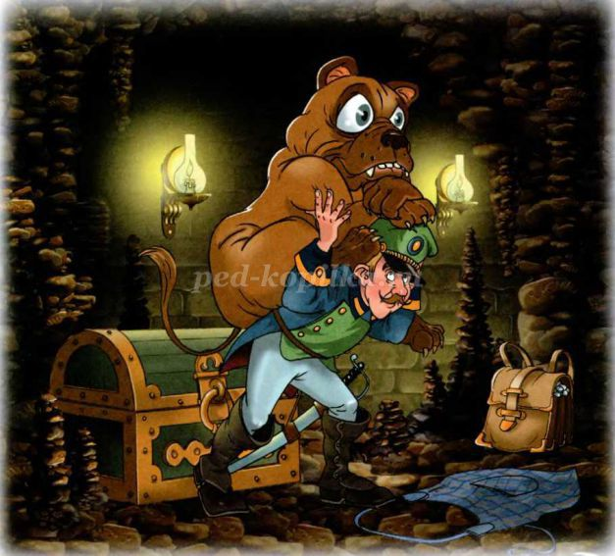
СВИНОПАС
1. Зачем принц переоделся свинопасом? (Чтобы познакомиться с принцессой)
2. Какие подарки принца не оценила Принцесса? (Соловья и розу)
3. Почему король выгнал собственную дочь из дворца? (Король увидел, как его дочь целует свинопаса)
4. Сколько волшебных предметов было в сказке «Свинопас»? (Два: чудесный горшочек с бубенчиками и музыкальный инструмент - трещотка)
5. Какую песенку названивали бубенчики горшочка? (Ах, мой милый Августин, Всё прошло, прошло, прошло!)
НОВОЕ ПЛАТЬЕ КОРОЛЯ
1. Кто сшил новое платье королю? (Двое ткачей обманщиков)
2. Какими удивительными свойствами обладала ткань, из которой было сшито платье короля? (Ткань была необыкновенно красивого рисунка и расцветки, а также она становилась невидимой для всякого человека, который не на своём месте или непроходимо глуп)
3. Из чего было сшито новое платье короля? (Из ничего)
4. Почему все вокруг боялись признать, что король голый? (Не хотели показаться глупыми)
5. Кто первым посмел сказать, что король голый? (Маленький мальчик)
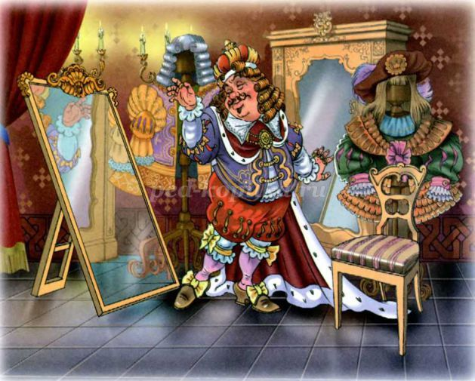
Конкурс 2. «Сказочная математика»
1. Сколько комнат было в подземелье, куда спустился солдат по приказу ведьмы в сказке «Огниво»? (Три)
2. Сколько сыновей-солдатиков было у старой оловянной ложки в сказке «Стойкий оловянный солдатик»? (Двадцать пять)
3. Сколько собак увидел солдат в сказке «Огниво»? (Три)
4. Сколько тюфяков, перин и горошин положили на постель принцессы в сказке «Принцесса на горошине»? (Двадцать тюфяков, двадцать перин и одна горошина)
5. Сколько всего поцелуев принцессы потребовал свинопас за свои чудесные подарки (сказка «Свинопас»)? (Десять – за котелок и сто – за трещотку. Всего - 110)
Конкурс 3. «В мире птиц и зверей»
Назовите, из каких сказок Андерсена эти животные?
1. Полевая мышь («Дюймовочка»)
2. Курица («Гадкий утёнок»)
3. Ворон («Снежная королева»)
4. Жаба («Дюймовочка»)
5. Лебедь («Гадкий утёнок», «Дикие лебеди»)
6. Ласточка («Дюймовочка»)
7. Олень («Снежная королева»)
8. Кот («Гадкий утёнок»)
9. Крот («Дюймовочка»)
10. Собака («Огниво»)
11. Жук («Дюймовочка»)
12. Утка («Гадкий утёнок»)
13. Мотылёк («Дюймовочка»)
Конкурс 4. «Вспомни названия сказок»
Вставьте пропущенные слова в названия сказок:
1. …королева (Снежная)
2. Калоши… (счастья)
3. Стойкий … солдатик (оловянный)
4. Дикие… (лебеди)
5. … дом (Старый)
6. … на горошине (Принцесса)
7. Новое … короля (платье)
8. … - Лукойе (Оле)
9. Девочка со … (спичками)
10. … утёнок (Гадкий)
11. Цветы … Иды (маленькой)
Конкурс 5. «Портреты героев»
1. «На ней была юбочка из тонкого батиста, на плече – голубой шарф и на груди – блестящая брошка, такая большая, как голова самой девушки. Красавица стояла на одной ножке, вытянув руки, она была…» (Танцовщица, «Стойкий оловянный солдатик»)
2. «Она была так прелестна, так нежна, вся из ослепительного льда и всё-таки живая! Глаза её сверкали как звёзды, но в них не было ни теплоты, ни красоты». (Снежная королева, «Снежная королева»)
3. «В самой чашечке цветка сидел маленький человечек, беленький и прозрачный, точно хрустальный. На голове у него сияла корона, за плечами развевались блестящие крылышки». (Эльф, «Дюймовочка»)
4. «Он был так прекрасен, что принцесса низко ему поклонилась, а он сказал ей: «Теперь я только презираю тебя…» (Принц-свинопас, «Свинопас»)
5. «Шёл солдат по дороге: раз-два! Раз-два! Ранец за спиной, сабля сбоку; он шёл домой». (Солдат, «Огниво»)
6. «Сын был тоже мокрый и безобразный – точь-в-точь, как и его мать, старая…» (Сын жабы, «Дюймовочка»)
7. «Боже мой, на что она была похожа! Вода бежала с её волос и платья прямо в носки башмаков и вытекала из пяток, а она всё-таки уверяла, что она настоящая…» (Принцесса, «Принцесса на горошине»)
Конкурс 6. «Родной город Андерсена»
В какой стране жил великий сказочник Ганс Христиан Андерсен? (В Дании)
Сейчас, ребята, мы, отгадав кроссворд, узнаем, в каком городе Дании родился Андерсен.
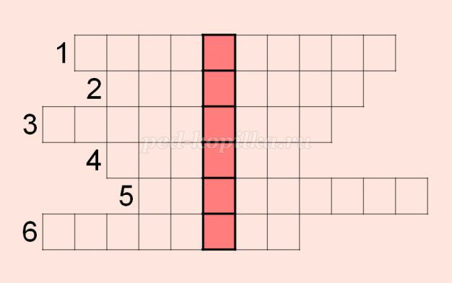
Вопросы к кроссворду по горизонтали:
1. Маленькая девочка с тяжёлою судьбой.
Никогда не хвасталась девочка собой.
Всё умела делать: подметать и шить.
И осталась с эльфами на цветочках жить.
2. Стоял по стойке «Смирно» он,
Хоть был и одноногим.
Он стойко беды перенёс,
Никто его не видел слёз.
3. Предупредить я вас должна:
Я так хрупка, я так нежна,
Что через тысячу перин
Горошину одну
Я буду чувствовать всю ночь,
И так и не засну!
4. В детстве все над ним смеялись,
Оттолкнуть его старались,
Ведь никто не знал, что он
Белым лебедем рождён.
5. Рыбий хвост и сладкий голос,
Золотистый, длинный волос,
Морякам меня не жалко,
А зовут меня …
6. Она была прелестна так
Прекрасна, восхитительна.
Из ослепительного льда
Была она. Нежна и холодна.
В выделенных клеточках по вертикали: Название города, в котором родился Ганс Христиан Андерсен.
Ответы на кроссворд по горизонтали: 1. Дюймовочка; 2. Солдатик; 3. Принцесса; 4. Утёнок; 5. Русалочка; 6. Королева.
Ответ по вертикали: ОДЕНСЕ. В этом городе есть музей Андерсена. В музее собраны личные вещи писателя, разные издания его книг на всех языках мира и рукописи, которые привлекают особое внимание посетителей. Смотришь на стремительно бегущие строки, и кажется, что вместе с ними уносишься в полюбившийся мир сказки.
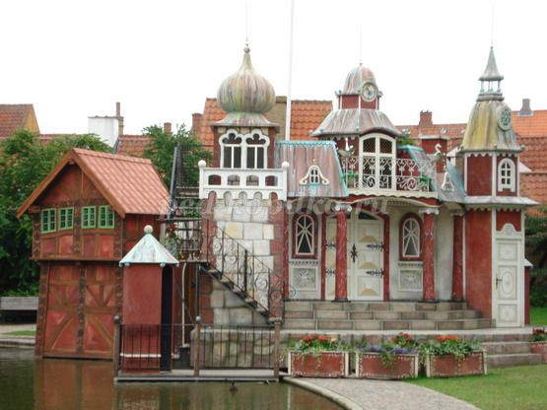
Сейчас подведём итоги викторины. (Подсчёт количества жетонов у детей и награждение победителей) Те из вас, ребята, кто получил жетонов больше, получают призы. Молодцы!
Дорогие ребята, никогда не расставайтесь со сказками. Пусть они вас всегда ведут своими волшебными дорогами.
Литература
1) Бодрова О. А. Волшебный зонтик [Текст] / О. А. Бодрова // Читаем, учимся, играем. – 2009. - № 1. – С. 58-60.
2) Великий сказочник Датского Королевства. История жизни Х. К. Андерсена [Текст] // Мурзилка. – 2005. - № 2. – С. 6-8.
3) Маленкова Ю. М. Сказочная наука Х. К. Андерсена [Текст] / Ю. М. Маленкова // Читаем, учимся, играем. – 2008. - №. 9. – С. 91-94.
4) Оденсе, остров Фюн [Текст] // Мурзилка. – 2005. - № 2. – С. 9-10.
5) Скляренко Н. С. Самый любимый сказочник [Текст] / Н. С. Скляренко // Читаем, учимся, играем. – 2003. - № 3. – С. 65-69.

